***seorang bapak/ayah yang sangat kami rindukan………***

Shalom, saya Sutiami Uwer, saya mengenal Bapak Wisnu Tri Oka sejak tahun 2009, mengenal beliau secara tidak sengaja karena assisten pribadi beliau adalah sahabat karib saya. Ketika saya mengenal beliau, saya bekerja di sebuah Lembaga Pendidikan Anak Usia Dini. Beliau tertarik dengan kisah kehidupan saya, sejak kecil saya dan tiga adik saya tinggal di 2 panti asuhan yang berbeda. Beliau seolah hadir ditengah kami sebagai seorang bapak (ayah) yang sangat kami rindukan, beliau memperhatikan kami, mengajak kami makan, ngobrol banyak hal dan memberi kami semangat dan harapan. Datang bagai seorang ayah bagi anak-anak yang tidak memiliki ayah seperti menemukan air di tengah gurun. Singkat cerita, kurang lebih 2 tahun kami saling mengenal. Beliau melihat bahwa saya memiliki kapasitas yang cukup baik dibidang pendidikan oleh sebab itu beliau berharap saya bisa berkembang dengan lebih baik dan saya memutuskan untuk bekerja bersama beliau di bidang Pendidikan Anak Usia Dini (PAUD)

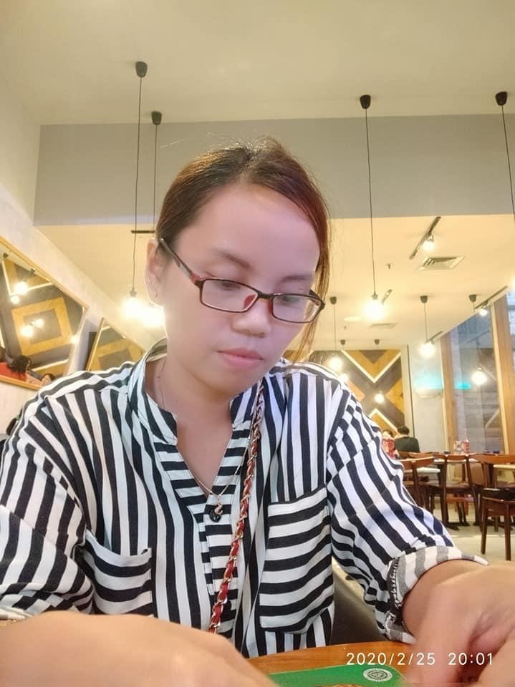

Sejak tahun 2012 saya bergabung dengan beliau di lembaga pendidikan yang beliau miliki. Saya dipercayakan untuk bekerja bersama beliau di Bidang Pendidikan Anak Usia Dini. Kami juga terlibat dalam sebuah program Pokja Anak Unggul GBI se Indonesia. Kami juga membangun beberapa sekolah PAUD, Beliau bahkan membantu memayungi PAUD-PAUD yang belum memiliki yayasan dan semua itu free. Beliau benar-benar peduli dengan Pendidikan Anak Usia Dini. Saya hampir tidak menemukan orang seperti beliau. Tidak pernah memikirkan keuntungan beliau hanya melayani dan melayani saja. Dan beliau juga mensupport guru-guru PAUD dengan memberi kesempatan mereka untuk berkuliah.

Bukan hanya Calon guru PAUD saja yang beliau support, saya secara pribadi disupport dengan sepenuh hati dalam dunia pendidikan ini, saya belajar di SCSI di Bandung selama 1 tahun, saya dikirim ke Malaysia untuk pelatihan sempoa, saya didukung penuh dalam menempuh pendidikan S2 saya. Bukan hanya itu saja, beliau tetap sebagai bapak di kehidupan pernikahan saya, saya tidak ragu menceritakan kehidupan pernikahan saya dengan beliau dan istrinya, mereka seperti orang tua sendiri. Mungkin orang kenal beliau sebagai hamba Tuhan, sebagai atasan, sebagai teman, sebagai sahabat dan lain-lain. Saya pribadi mengenal, melihat dan merasa beliau sebagai bapak (ayah). Mungkin karena latar belakang saya atau mungkin karena beliau betul-betul melihat saya sebagai anak.

Kami mencintai Bapak dengan sepenuh hati, Doa saya semoga bapak selalu sehat, panjang umur, penuh sukacita, bahagia dan penuh kemurahan Tuhan. Mengenal Bapak memudahkan hidup saya, terima kasih banyak untuk semua dukungan, doa, semangat, dan pengorbanan yang bapak berikan untuk saya, adik-adik dan kehidupan pernikahan saya. Tuhan Yesus Memberkati Bapak dan Ibu. WE LOVE YOU.

***Ctt: Banyak Kata tak terucap salam (Suti)***

***Tangerang, Indonesia, 16 Juli 2020***

***Sutiami Uwer***